
599.szám
KREATÍV EURÓPA HÍRLEVÉL - KULTÚRA | 2016. február 26.

A Kreatív Európa Iroda ingyenes elektronikus hírlevele

Amennyiben a hírlevél szövege ebben az e-mailben nem olvasható, kérjük, kattintson ide a HTML-változat elolvasásához
1. KULTURÁLIS CÉLÚ PÁLYÁZATOK
• 1.1 Szimpla Lemming Program
• 1.2 Sztereotípiák Lengyelországról - alkotópályázat
• 1.3 Homlokzatvetítés pályázat
• 1.4 Young Package - dizájnpályázat
• 1.5 #EYEamHere fotópályázat
• 1.6 CINARS 2016 biennálé - pályázat
• 1.7 HangHordozók - énekmondó pályázat
• 1.8 Szerelem & Romantika - irodalmi pályázat
• 1.9 Tandem Ukrajna - pályázat
• 1.10 Az Előretolt Helyőrség Íróakadémia projekt pályázata
• 1.11 Novellapályázat
• 1.12 A szó ünnepe - alkotópályázat
• 1.13 Írj Koreáról! - pályázat
2. ÁLLÁSLEHETŐSÉGEK
• 2.1 Munkatársakat keres a PEN International
• 2.2 Egyetemi oktatókat keres a King’s College
3. KONFERENCIÁK, KÉPZÉSEK, WORKSHOPOK
• 3.1 Műhely az EU támogatási lehetőségeiről
4. ÖSZTÖNDÍJAK
• 4.1 Alkotóházi ösztöndíj Franciaországba
• 4.2 Campus Mundi - ösztöndíj hallgatóknak
• 4.3 Pályázat a Petőfi Sándor-ösztöndíjra
• 4.4 Pályázat a Kőrösi Csoma Sándor-ösztöndíjra
• 4.5 Alkotói ösztöndíj erdélyi alkotóknak
• 4.6 Alkotóházi ösztöndíj New Yorkba

1. KULTURÁLIS CÉLÚ PÁLYÁZATOK
1.1 Szimpla Lemming Program
 |  | Zenekaroknak hirdetnek pályázatot a Szimpla Lemming Programban való részvételre.  (Pályázatfigyelő)  Pályázatot hirdetnek zenekaroknak a Szimpla Lemming Programban való részvételre. A programba bejutó 12 zenekar koncertet adhat a Szimpla Kertben, bemutatkozhat a Tilos Rádióban és a 444.hu koncertfilm oldalán. Olyan egyedi, újszerű zenét játszó zenekarok jelentkezhetnek, amelyek le tudnak adni egy... » Tovább
  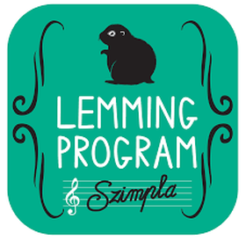

1.2 Sztereotípiák Lengyelországról - alkotópályázat
 |  | A Rewiry Társadalmilag Elkötelezett Művészet Stúdiója pályázatot hirdet európai művészeknek Sztereotípiák Lengyelországról címmel.  (on-the-move)  Pályázatot hirdet európai művészeknek a lengyel Studio of Socially Engaged Art “Rewiry” (Rewiry Társadalmilag Elkötelezett Művészet Stúdiója) az Art on the market 5 kiállításon való részvételre Stereotypes on Poland (Sztereotípiák Lengyelországról) címmel. A pályázatra olyan alkotásokat... » Tovább
  

1.3 Homlokzatvetítés pályázat
 |  | Pályázatot hirdetnek homlokzatvetítési projektek bemutatására a 2016-os Genius Loci Weimar Fesztiválon.  (on-the-move)  A 2016. augusztusi Genius Loci Weimar Fesztivál szervezői pályázatot hirdetnek homlokzatvetítési projektek bemutatására. A pályázatra a németországi Park an der Ilm épületeire tervezett vetítéseket várnak. A pályázati anyagnak egy 30 másodperces audiovizuális videoklipet, egy magyarázó szöveget,... » Tovább
  

1.4 Young Package - dizájnpályázat
 |  | Pályázatot hirdetnek középiskolásoknak, egyetemi hallgatóknak és fiatal tervezőknek Young Package csomagolásdizájn-pályázat címmel.  (pályázatok.org)  Young Package csomagolásdizájn-pályázat címmel hirdetnek pályázatot középiskolásoknak, egyetemi hallgatóknak és fiatal tervezőknek csomagolás tervezésére. A pályázat 2016-os mottója: A csomagolás korlátlan! Olyan papírból, kartonból, hullámpapírból készült, újrahasznosítható csomagoló eszközök... » Tovább
  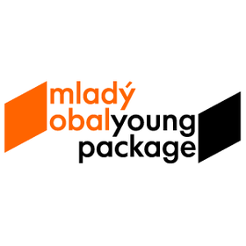

1.5 #EYEamHere fotópályázat
 |  | Az Európai Parlament fotópályázatot hirdet európai fiataloknak #EYEamHere fotópályázat címmel.  (pályázatok.org)  Fotópályázatot hirdet európai fiataloknak az Európai Parlament #EYEamHere fotópályázat címmel. A pályázatra 18 és 30 év közötti fiatalok jelentkezését várják. Pályázni a 2016-os European Youth Event (Európai Ifjúsági Rendezvény) logójával készült fotókkal lehet. A beérkezett alkotásokat... » Tovább
  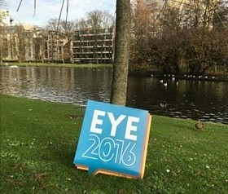

1.6 CINARS 2016 biennálé - pályázat
 |  | 2016. február végéig várják művészek jelentkezését a CINARS biennáléra.  (Kreatív Európa Iroda)  A 2016-os CINARS biennálé szervezői várják művészek jelentkezését a rendezvényre. A biennálén 40 ország 1500 előadóművésze mutatkozhat be. Jelentkezni motivációs levéllel, az előadás francia vagy angol nyelvű leírásával, az elmúlt három év turnéinak programjával, a jövőbeni turnék programjával, a... » Tovább
  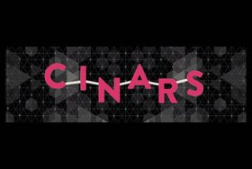

1.7 HangHordozók - énekmondó pályázat
 |  | A Magyar Írószövetség és a Magyar Napló Kiadó pályázatot hirdet énekmondóknak, igriceknek, bárdoknak, trubadúroknak, regösöknek, szólistáknak és zenekaroknak kortárs versek megzenésítésére.  (Kreatív Európa Iroda)  Kortárs versek megzenésítésére hirdet pályázatot HangHordozók címmel énekmondóknak, igriceknek, bárdoknak, trubadúroknak, regösöknek, szólistáknak és zenekaroknak a Magyar Írószövetség és a Magyar Napló Kiadó. A Versmaraton kísérőrendezvényeként meghirdetett pályázatra megzenésített kortárs... » Tovább
  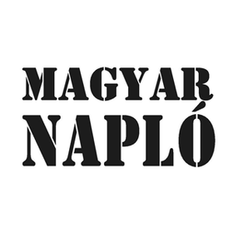

1.8 Szerelem & Romantika - irodalmi pályázat
 |  | A Gyermekjóléti Alapítvány, az Országos Mécs László Irodalmi Társaság és a Pálffy Dénes Népfőiskolai Társaság irodalmi pályázatot hirdet Szerelem & Romantika címmel.  (Pályázatfigyelő)  Irodalmi pályázatot hirdet Szerelem & Romantika címmel a Gyermekjóléti Alapítvány, az Országos Mécs László Irodalmi Társaság és a Pálffy Dénes Népfőiskolai Társaság. A pályázatra 14 éven felüli amatőr és rendszeresen publikáló szerzők küldhetnek be alkotásokat. Minden szerző legfeljebb öt... » Tovább
  

1.9 Tandem Ukrajna - pályázat
 |  | A MitOst pályázatot hirdet a TANDEM – Kulturális Menedzserek Csereprogramja Ukrajnában programban való részvételre.  (on-the-move)  Pályázatot hirdet a MitOst és az Európai Kulturális Alapítvány a TANDEM – Cultural Managers Exchange Ukraine (TANDEM – Kulturális Menedzserek Csereprogramja Ukrajnában) programban való részvételre kulturális szervezeteknek és munkatársaiknak. A program célja, hogy segítse a kulturális... » Tovább
  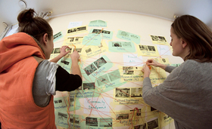

1.10 Az Előretolt Helyőrség Íróakadémia projekt pályázata
 |  | Pályázatot hirdet a Kárpát-medencei Tehetséggondozó Nonprofit Kft. az Előretolt Helyőrség Íróakadémia projekt keretében szépirodalmi alkotóknak.  (Pályázatfigyelő)  A Kárpát-medencei Tehetséggondozó Nonprofit Kft. pályázatot hirdet szépirodalmi alkotóknak az Előretolt Helyőrség Íróakadémia projekt keretében. A pályázat keretében legfeljebb 30 alkotó részesülhet anyagi támogatásban, tanulási, továbbképzési lehetőségekben, műhelymunkákban. A következő... » Tovább
  

1.11 Novellapályázat
 |  | A Gyermekjóléti Alapítvány, az Országos Mécs László Irodalmi Társaság és a Pálffy Dénes Népfőiskolai Társaság pályázatot hirdet szabadon választott témákban írt novellák beküldésére amatőr és tapasztalt szerzőknek.  (Pályázatfigyelő)  Novellapályázatot hirdet a Gyermekjóléti Alapítvány, az Országos Mécs László Irodalmi Társaság (OMLIT) és a Pálffy Dénes Népfőiskolai Társaság 14 éven felüli alkotóknak. A pályázaton amatőr és rendszeresen publikáló szerzők is részt vehetnek. Egy pályázó legalább két, de legfeljebb öt alkotással... » Tovább
  

1.12 A szó ünnepe - alkotópályázat
 |  | A Gyermekjóléti Alapítvány és az Országos Mécs László Irodalmi Társaság irodalmi pályázatot hirdet A szó ünnepe címmel.  (Pályázatfigyelő)  Irodalmi pályázatot hirdet a Gyermekjóléti Alapítvány és az Országos Mécs László Irodalmi Társaság (OMLIT) A szó ünnepe címmel. A pályázatra legalább két, de legfeljebb öt irodalmi művet várnak. Jelentkezési határidő: 2016. április 5. » Tovább
  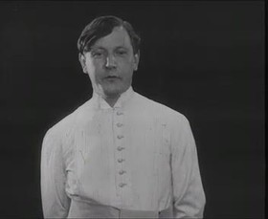

1.13 Írj Koreáról! - pályázat
 |  | A Koreai Kulturális Központ pályázatot hirdet Írj Koreáról! címmel kulturális cikkek írására.  (pályázatok.org)  Cikkíró pályázatot hirdet a Koreai Kulturális Központ Koreáról szívesen író, a kulturális központ rendezvényein gyakran résztvevő érdeklődőknek Írj Koreáról! címmel. A részvétel feltétele a kitűnő fogalmazási készség, esetleg fotós, videós vagy blogírói tapasztalat, koreai nyelvtudás, kulturális... » Tovább
  

Egyéb aktuális pályázataink: http://kultura.kreativeuropa.hu/palyazat
A Tempus Közalapítvány pályázataival kapcsolatban bővebb felvilágosítás kérhető:
Tempus Közalapítvány
1093 Budapest, Lónyay utca 31.
http://www.tka.hu
(06 1) 237-1320
info@tpf.hu

2. ÁLLÁSLEHETŐSÉGEK
2.1 Munkatársakat keres a PEN International
 |  | A londoni PEN International munkatársakat keres oktatási és elszámolási koordinátor, Európa programkoordinátor, nemzetközi kampánymenedzser és kockázatvédelmi szakember munkakörbe.  (on-the-move)  Munkatársakat keres a londoni (Egyesült Királyság) PEN International oktatási és elszámolási koordinátor, Európa programkoordinátor, nemzetközi kampánymenedzser és kockázatvédelmi szakember munkakörbe. Pályázati határidők: - oktatási és elszámolási koordinátor: 2016. március 29. - Európa... » Tovább
  

2.2 Egyetemi oktatókat keres a King’s College
 |  | A londoni King’s College Kulturális, Média és Kreatív Ipar Tanszéke egyetemi tanárokat keres.  (on-the-move)  Egyetemi tanárokat keres a londoni (Egyesült Királyság) King’s College Department of Culture, Media and Creative Industries (Kulturális, Média és Kreatív Ipar Tanszéke). Teljes munkaidőbe keresnek kulturális, média és kreatív ipari egyetemi tanárt, valamint 2016. szeptember 1-jei kezdéssel... » Tovább
  

3. KONFERENCIÁK, KÉPZÉSEK, WORKSHOPOK
3.1 Műhely az EU támogatási lehetőségeiről
 |  | Műhelyfoglalkozást tartanak 2016 márciusában Brüsszelben Az EU támogatási lehetőségei a divat-, a textil-, valamint a kulturális és kreatív ipar számára műhely címmel.  (Kreatív Európa Iroda)  2016. március 10-én műhelyfoglalkozást tartanak Brüsszelben (Belgium) Workshop on EU funding opportunities for the fashion, textiles, and cultural and creative industries (Az EU támogatási lehetőségei a divat-, a textil-, valamint a kulturális és kreatív ipar számára műhely) címmel. A műhelyre a... » Tovább
  

4. ÖSZTÖNDÍJAK
4.1 Alkotóházi ösztöndíj Franciaországba
 |  | Alkotóházi ösztöndíjat hirdetnek művészeknek Franciaországba 2016 nyarára.  (on-the-move)  A Pépinières Européennes pour jeunes artistes (Európai csemetekert fiatal művészeknek) alkotóházi ösztöndíjat hirdet vizuális művészeknek, koreográfusoknak, rendezőknek, videoművészeknek, cirkuszművészeknek és előadóművészeknek a franciaországi Ile-de-France-ba. A 2016. május 3. és június 27.... » Tovább
  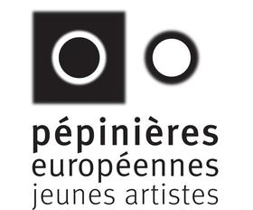

4.2 Campus Mundi - ösztöndíj hallgatóknak
 |  | 2016 februárjától várja a Tempus Közalapítvány felsőoktatási hallgatók jelentkezését a Campus Mundi ösztöndíjra, amely külföldi tanulmányi részképzésre, szakmai gyakorlatra és rövid tanulmányutakra nyújt lehetőséget a világ minden táján.  (Tempus)  Az Emberi Erőforrások Minisztériuma Széchenyi 2020 programja keretében megvalósuló projekt része a Campus Mundi ösztöndíj, amelyre 2016 februárjától várják a jelentkezéseket. Az ösztöndíjprogramot a Tempus Közalapítvány kezeli. A program külföldi tanulmányi részképzésre, szakmai gyakorlatra és... » Tovább
  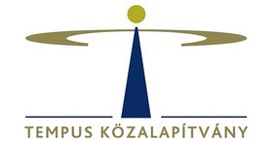

4.3 Pályázat a Petőfi Sándor-ösztöndíjra
 |  | A Miniszterelnökség Nemzetpolitikai Államtitkársága pályázatot hirdet 20 éven felüli, a magyar szórvány számára hasznos szakmai felkészültséggel rendelkező magyar állampolgároknak a Petőfi Sándor-ösztöndíj odaítélésére.  (pályázatok.org)  Pályázatot hirdet a Miniszterelnökség Nemzetpolitikai Államtitkársága a 2016 augusztusa és 2017 júniusa közötti időszakra a Petőfi Sándor-ösztöndíj odaítélésére. Az ösztöndíjra olyan, 20 éven felüli magyar állampolgárok pályázhatnak, akik a magyar szórvány számára hasznos szakmai felkészültséggel... » Tovább
  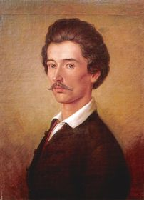

4.4 Pályázat a Kőrösi Csoma Sándor-ösztöndíjra
 |  | A Miniszterelnökség Nemzetpolitikai Államtitkársága pályázatot hirdet a diaszpóra magyarság magyar identitásának erősítése érdekében végzett tevékenységek támogatására a Kőrösi Csoma Sándor Program keretében.  (pályázatok.org)  Pályázatot hirdet a Miniszterelnökség Nemzetpolitikai Államtitkársága a 2016 májusa és 2017 júniusa közötti időszakra a diaszpóra magyarság magyar identitását erősítő tevékenységek támogatására a Kőrösi Csoma Sándor Program keretében. A Kőrös Csoma Sándor-ösztöndíj ismeretátadási, oktatási,... » Tovább
  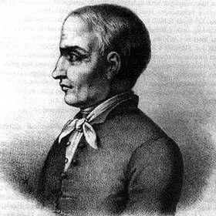

4.5 Alkotói ösztöndíj erdélyi alkotóknak
 |  | A Romániai Magyar Demokrata Szövetség alkotói ösztöndíjat hirdet fiatal romániai alkotóknak.  (Pályázatfigyelő)  Alkotói ösztöndíjat hirdet a Romániai Magyar Demokrata Szövetség 35 évnél fiatalabb romániai magyar alkotóknak. Az ösztöndíjra az irodalom, a vizuális művészetek, a zeneművészet, a színházművészet, a film és a televízió területén tevékenykedő művészek pályázhatnak. Az ösztöndíjat 42 művész kaphatja... » Tovább
  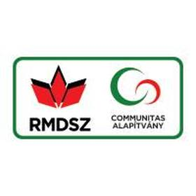

4.6 Alkotóházi ösztöndíj New Yorkba
 |  | Angliában élő művészeknek hirdet alkotóházi ösztöndíjat New Yorkba a Triangle Arts Szervezet.  (on-the-move)  A New York-i (Egyesült Államok) Triangle Arts Szervezet alkotóházi ösztöndíjat hirdet az Egyesült Királyságban élő művészeknek. Az ösztöndíj két hónapra, a 2016. július 1. és augusztus 31. közötti időszakra szól. Pályázati határidő: 2016. március 14. » Tovább
  

Egyéb aktuális ösztöndíjak: http://kultura.kreativeuropa.hu/osztondij

(C) 2016 Kreatív Európa Nonprofit Kft. Összeállította: Pinizsi Gábor.
Irodánk engedélyt ad e Hírlevél tartalmának reprodukálására a Kreatív Európa Iroda mint forrás megjelölésével. Noha forrásainkat kellő körültekintéssel választottuk ki, a nem hivatalos forrásból átvett információkat ellenőrizni nincs módunk, így azokért felelősséget vállalni sem tudunk.
Amennyiben a továbbiakban nem szeretné kapni hírlevelünket, kérjük, felhasználói fiókjában módosítsa adatait.
A hírlevéllel kapcsolatos kérdéseit, észrevételeit a hirlevel@kreativeuropa.hu címre várjuk.

Kreatív Európa Nonprofit Kft. - Creative Europe Desk Hungary
1145 Budapest Róna u. 174. I épület III. emelet/304.
info@kreativeuropa.hu - http://kultura.kreativeuropa.hu; http://www.kreativeuropa.hu

A Kreatív Európa Nonprofit Kft. az Európai Unió Kreatív Európa programjának hivatalos magyarországi koordinátora, működésének fő támogatója az Európai Unió Bizottsága, az Emberi Erőforrások Minisztériuma és a Magyar Nemzeti Filmalap.

 | Facebook oldalunk

